KTZV Bechhofen u. U. e.V. Jahresprogramm 2022
Januar |  |  |  | Februar |  |  |  | März |  |  |  | April |  |  |  | Mai |  |  |  | Juni
1 | Sa | Neujahr |  | 1 | Di |  |  | 1 | Di |  |  | 1 | Fr |  |  | 1 | So | Tag der Arbeit |  | 1 | Mi
2 | So |  |  | 2 | Mi |  |  | 2 | Mi |  |  | 2 | Sa |  |  | 2 | Mo |  | 18 | 2 | Do
3 | Mo |  | 1 | 3 | Do |  |  | 3 | Do |  |  | 3 | So |  |  | 3 | Di |  |  | 3 | Fr
4 | Di |  |  | 4 | Fr |  |  | 4 | Fr |  |  | 4 | Mo |  | 14 | 4 | Mi |  |  | 4 | Sa
5 | Mi |  |  | 5 | Sa |  |  | 5 | Sa |  |  | 5 | 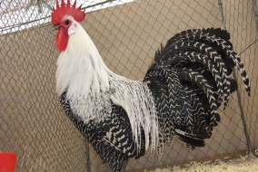  Di |  |  | 5 | Do |  |  | 5 | So | Pfingsten
6 | Do | Heilige Drei Könige |  | 6 | So |  |  | 6 | So |  |  | 6 | Mi |  |  | 6 | Fr | Monatsv.20.00 Uhr |  | 6 | Mo | Pfingstmontag | 23
7 | Fr |  |  | 7 | Mo |  | 6 | 7 | Mo |  | 10 | 7 | Do |  |  | 7 | Sa |  |  | 7 | Di
8 | Sa |  |  | 8 | Di |  |  | 8 | Di |  |  | 8 | Fr |  |  | 8 | So | Muttertag |  | 8 | Mi
9 | So |  |  | 9 | Mi |  |  | 9 | Mi |  |  | 9 | Sa |  |  | 9 | Mo |  | 19 | 9 | Do
10 | Mo |  | 2 | 10 | Do |  |  | 10 | Do |  |  | 10 | So |  |  | 10 | Di |  |  | 10 | Fr
11 | Di |  |  | 11 | Fr | Schafkopf 20.00 Uhr |  | 11 | Fr |  |  | 11 | Mo |  | 15 | 11 | Mi |  |  | 11 | Sa
12 | Mi |  |  | 12 | Sa |  |  | 12 | Sa |  |  | 12 | Di |  |  | 12 | Do |  |  | 12 | So
13 | Do |  |  | 13 | So |  |  | 13 | So |  |  | 13 | Mi |  |  | 13 | Fr |  |  | 13 | Mo |  | 24
14 | Fr |  |  | 14 | Mo |  | 7 | 14 | Mo |  | 11 | 14 | Do |  |  | 14 | Sa |  |  | 14 | Di
15 | Sa |  |  | 15 | Di |  |  | 15 | Di |  |  | 15 | Fr | Karfreitag |  | 15 | So |  |  | 15 | Mi
16 | So |  |  | 16 | Mi |  |  | 16 | Mi |  |  | 16 | Sa |  |  | 16 | Mo |  | 20 | 16 | Do | Fronleichnam
17 | 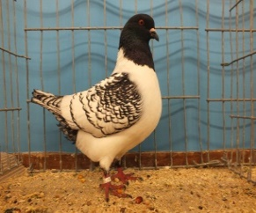  Mo |  | 3 | 17 | Do |  |  | 17 | Do |  |  | 17 | So | Ostern |  | 17 | Di |  |  | 17 | Fr
18 | Di |  |  | 18 | Fr |  |  | 18 | Fr |  |  | 18 | Mo | Ostermontag | 16 | 18 | Mi |  |  | 18 | Sa
19 | Mi |  |  | 19 | Sa |  |  | 19 | Sa |  |  | 19 | Di |  |  | 19 | Do |  |  | 19 | So
20 | Do |  |  | 20 | So |  |  | 20 | So | 1.Hühnerj. 9.00 Uhr |  | 20 | Mi |  |  | 20 | Fr |  |  | 20 | 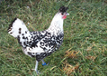  Mo |  | 25
21 | Fr |  |  | 21 | Mo |  | 8 | 21 | Mo |  | 12 | 21 | Do |  |  | 21 | Sa |  |  | 21 | Di
22 | Sa |  |  | 22 | Di |  |  | 22 | Di |  |  | 22 | Fr | JHV 19.00 Uhr |  | 22 | So |  |  | 22 | Mi
23 | So |  |  | 23 | Mi |  |  | 23 | Mi |  |  | 23 | Sa |  |  | 23 | Mo | 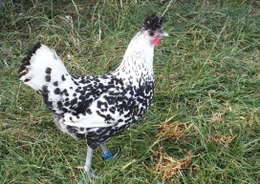  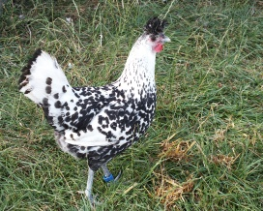 | 21 | 23 | Do
24 | Mo |  | 4 | 24 | Do |  |  | 24 | Do |  |  | 24 | So |  |  | 24 | Di |  |  | 24 | Fr
25 | Di |  |  | 25 | Fr |  |  | 25 | Fr |  |  | 25 | Mo |  | 17 | 25 | Mi |  |  | 25 | Sa
26 | Mi |  |  | 26 | Sa |  |  | 26 | Sa |  |  | 26 | Di |  |  | 26 | Do | Christi Himmelfahrt |  | 26 | So
27 | Do |  |  | 27 | So |  |  | 27 | So | Beginn der Sommerzeit |  | 27 | Mi |  |  | 27 | Fr |  |  | 27 | Mo |  | 26
28 | Fr |  |  | 28 | Mo | Rosenmontag | 9 | 28 | Mo |  | 13 | 28 | Do |  |  | 28 | Sa |  |  | 28 | Di
29 | Sa |  |  |  |  |  |  | 29 | Di |  |  | 29 | Fr | JHV Kreises IV 19.30 |  | 29 | So | TM 8-11 2. HJ 10. Uhr |  | 29 | Mi
30 | So | Taubenmarkt 8-11 Uhr |  |  |  |  |  | 30 | Mi |  |  | 30 | Sa |  |  | 30 | Mo |  | 22 | 30 | Do
31 | Mo |  | 5 |  |  |  |  | 31 | Do |  |  |  |  |  |  | 31 | Di

K Bechhofen u. U. e.V. Jahresprogramm 2022

Juli |  |  |  | August |  |  |  | September |  |  |  | Oktober |  |  |  | November |  |  |  | Dezember
1 | Fr |  |  | 1 | Mo |  | 31 | 1 | Do |  |  | 1 | Sa | JHV Mährische Starsse |  | 1 | Di | Allerheiligen |  | 1 | Do
2 | Sa |  |  | 2 | Di |  |  | 2 | Fr |  |  | 2 | So | u. Kanik 14.00 |  | 2 | Mi |  |  | 2 | Fr | MV. 19.00 Uhr
3 | So | 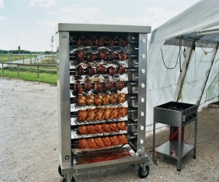 |  | 3 | Mi |  |  | 3 | Sa |  |  | 3 | Mo | Tag der Dt. Einheit | 40 | 3 | Do |  |  | 3 | Sa
4 | Mo |  | 27 | 4 | Do |  |  | 4 | So |  |  | 4 | Di |  |  | 4 | Fr |  |  | 4 | So
5 | Di |  |  | 5 | Fr |  |  | 5 | Mo |  | 36 | 5 | Mi |  |  | 5 | Sa |  |  | 5 | Mo | Meldeschluss 38.HS | 49
6 | Mi |  |  | 6 | Sa |  |  | 6 | Di |  |  | 6 | Do |  |  | 6 | So |  |  | 6 | Di
7 | Do |  |  | 7 | So |  |  | 7 | Mi |  |  | 7 | Fr |  |  | 7 | Mo |  | 45 | 7 | Mi
8 | Fr |  |  | 8 | Mo |  | 32 | 8 | Do |  |  | 8 | Sa |  |  | 8 | Di |  |  | 8 | Do
9 | Sa | Grillfest 18.00 Uhr |  | 9 | Di |  |  | 9 | Fr | Monatsv. 19.00 Uhr |  | 9 | So |  |  | 9 | Mi |  |  | 9 | Fr
10 | So | Grillfest 9.00 Uhr |  | 10 | Mi |  |  | 10 | Sa |  |  | 10 | Mo |  | 41 | 10 | Do |  |  | 10 | Sa
11 | Mo |  | 28 | 11 | Do |  |  | 11 | So |  |  | 11 | Di |  |  | 11 | Fr | Schafkopf 20.Uhr |  | 11 | So
12 | Di |  |  | 12 | Fr |  |  | 12 | Mo |  | 37 | 12 | Mi |  |  | 12 | Sa |  |  | 12 | Mo |  | 50
13 | Mi |  |  | 13 | Sa |  |  | 13 | 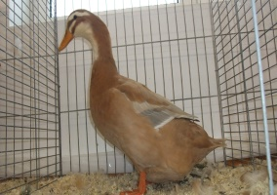  Di |  |  | 13 | Do |  |  | 13 | So |  |  | 13 | Di
14 | Do |  |  | 14 | So |  |  | 14 | Mi |  |  | 14 | Fr |  |  | 14 | Mo |  | 46 | 14 | Mi
15 | Fr |  |  | 15 | Mo |  | 33 | 15 | Do |  |  | 15 | Sa |  |  | 15 | Di |  |  | 15 | Do
16 | Sa |  |  | 16 | Di |  |  | 16 | Fr |  |  | 16 | So |  |  | 16 | Mi |  |  | 16 | Fr
17 | So |  |  | 17 | Mi |  |  | 17 | Sa |  |  | 17 | Mo |  | 42 | 17 | Do |  |  | 17 | Sa
18 | Mo |  | 29 | 18 | Do |  |  | 18 | So |  |  | 18 | Di |  |  | 18 | Fr |  |  | 18 | So
19 | Di |  |  | 19 | Fr |  |  | 19 | Mo |  | 38 | 19 | Mi |  |  | 19 | Sa |  |  | 19 | 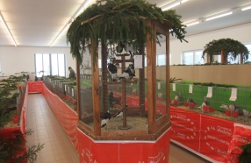  Mo |  | 51
20 | Mi |  |  | 20 | Sa |  |  | 20 | Di |  |  | 20 | Do |  |  | 20 | So | Taubenessen |  | 20 | Di
21 | Do |  |  | 21 | So |  |  | 21 | Mi |  |  | 21 | Fr |  |  | 21 | Mo | 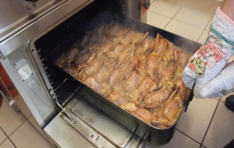 | 47 | 21 | Mi
22 | Fr |  |  | 22 | Mo |  | 34 | 22 | Do |  |  | 22 | Sa |  |  | 22 | Di |  |  | 22 | Do
23 | Sa |  |  | 23 | Di |  |  | 23 | Fr |  |  | 23 | So |  |  | 23 | Mi |  |  | 23 | Fr
24 | So |  |  | 24 | Mi |  |  | 24 | Sa |  |  | 24 | Mo |  | 43 | 24 | Do |  |  | 24 | Sa | Heiligabend
25 | Mo |  | 30 | 25 | Do |  |  | 25 | So |  |  | 25 | Di |  |  | 25 | Fr |  |  | 25 | So | 1. Weihnachtstag
26 | Di | 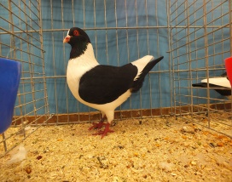 |  | 26 | Fr |  |  | 26 | Mo |  | 39 | 26 | Mi |  |  | 26 | Sa |  |  | 26 | Mo | 2. Weihnachtstag | 52
27 | Mi |  |  | 27 | Sa |  |  | 27 | Di |  |  | 27 | Do |  |  | 27 | So | 1. Advent |  | 27 | Di | Aufbau 38.H.schau
28 | Do |  |  | 28 | So |  |  | 28 | Mi |  |  | 28 | Fr |  |  | 28 | Mo |  | 48 | 28 | Mi | Aufbau 38. H.schau
29 | Fr |  |  | 29 | Mo |  | 35 | 29 | Do |  |  | 29 | Sa |  |  | 29 | Di |  |  | 29 |  | Einliefern 16-19 Uhr
30 | Sa |  |  | 30 | Di |  |  | 30 | Fr |  |  | 30 | So | TM 4. HJ 10.00 Uhr |  | 30 | Mi |  |  | 30 | Fr | Richtag
31 | So | TM 8-11Uhr 3. HJ 10.00 |  | 31 | Mi |  |  |  |  |  |  | 31 | Mo | Reformationstag | 44 |  |  |  |  | 31 | Sa | Bis 01. 01. 38 H.schau

